1. Анализ предметной области.
1.1. Что такое каршеринг и как он работает
Каршеринг — это сервис краткосрочной аренды автомобилей. Пользователь регистрируется в приложении, находит ближайшую свободную машину на карте, бронирует её, открывает через смартфон и пользуется по своему усмотрению — обычно в пределах города и на короткое время (от нескольких минут до нескольких суток). Оплата идёт поминутно или по тарифу. Когда поездка закончена, пользователь оставляет машину в разрешённой зоне, и она становится доступна следующему клиенту.
Ключевая особенность каршеринга в том, что один автомобиль используется многими людьми в течение дня. Он почти не простаивает: пока один клиент завершил поездку, через 10–15 минут за руль садится следующий. Из-за такой интенсивной эксплуатации машины изнашиваются быстрее, чем в частном использовании, а обслуживать их нужно чаще и внимательнее.
1.2. Проблемы, возникающие без учёта состояния автомобилей
Если не вести постоянный учёт технического состояния машин, сервис сталкивается со следующими проблемами:
Внезапные поломки. Машина ломается прямо во время поездки клиента — это опасно и сильно портит впечатление о сервисе.
Простои. Автомобиль неожиданно выходит из строя и надолго выпадает из работы, пока его не найдут и не отремонтируют.
Ручные проверки. Сотрудникам приходится физически осматривать каждую машину, а это долго и дорого, особенно если автопарк большой.
Реакция вместо профилактики. Проблемы решают тогда, когда они уже случились, а не предупреждают их заранее.
Потеря денег. Каждый час простоя — это недополученная прибыль и лишние расходы на срочный ремонт.
Снижение доверия клиентов. Если пользователь часто попадает в неисправные машины, он уходит к конкурентам.
Таким образом, основная задача разрабатываемой системы — автоматизированный сбор, обработка, хранение и предоставление информации о техническом состоянии автомобилей.
1.3. Назначение разрабатываемой системы
Программное средство «Контроль технического состояния» предназначено для контроля и анализа технического состояния автомобилей. Оно не является самим каршеринговым сервисом, а представляет собой отдельный универсальный сервис, который может быть интегрирован с каршерингом, автосервисом, парковкой или другой системой управления автомобилями.
Центральной частью системы является серверный сервис. Он принимает данные о техническом состоянии автомобилей, обрабатывает их, сохраняет актуальную информацию в базе данных и выдаёт результаты по запросам других систем.
Система должна предоставлять следующие основные возможности:
• добавление информации об автомобиле и его техническом состоянии;
• изменение и обновление информации;
• удаление информации;
• получение актуального состояния автомобиля;
• анализ полученных данных;
• получение информации по запросам других сервисов;
• изменение статуса автомобиля, например «исправен», «требует обслуживания», «на диагностике», «в ремонте» или «готов к эксплуатации».
1.4. Какие процессы автоматизируются
В итоге система позволяет автоматизировать следующие ключевые процессы:
Удалённый просмотр данных с автомобилей — в приложении отображаются основные параметры машин (уровень топлива, температура, ошибки). Если датчик фиксирует отклонение, это сразу видно персоналу.
Автоматическое создание заявок на ремонт — если система обнаружила неисправность или пользователь сообщил о проблеме, формируется заявка с номером авто и описанием. Её берут в работу механики.
Предупреждение о возможной поломке — система запоминает, как часто и при каких условиях появляются ошибки. Если по данным похоже на износ деталей, она заранее предупреждает инженеров. После подтверждения автомобиль могут заблокировать для выдачи, чтобы клиент не попал в опасную ситуацию.
Учёт статусов и оповещения — каждый автомобиль имеет статус (исправен, в ремонте, на диагностике). Сотрудники получают уведомления при смене статуса, например «нужно срочное ТО» или «авто готово». Это убирает лишние звонки и бумажную работу.

Разработка базы данных
Проектирование и разработка реляционной базы данных информационной системы «Контроль технического состояния» основаны на результатах исследования предметной области. На первом этапе проектирования осуществлено выявление ключевых сущностей, отражающих физические объекты, документы и процессы. В качестве основных сущностей определены: «Сотрудники» (персонал, обеспечивающий контроль и обслуживание), «Автомобили» (транспортные средства, находящиеся под наблюдением), «Статусы» (справочник состояний автомобиля), «Параметры» (справочник измеряемых характеристик), «Показания датчиков» (результаты замеров), «Заявки на обслуживание» (запросы на ремонт и диагностику), а также «История статусов» (журнал изменения состояний автомобилей).
Для каждой выделенной сущности сформирован исчерпывающий перечень атрибутов, обеспечивающий полную фиксацию бизнес-информации. Сущность «Сотрудники» включает идентификатор, логин, пароль, роль, ФИО, адрес электронной почты, контактный телефон и дату создания записи. Для «Автомобилей» определены идентификатор, VIN-номер, марка, модель, год выпуска, ссылка на текущий статус и дата добавления в систему. Сущность «Статусы» содержит идентификатор, название и описание. В сущности «Параметры» фиксируются идентификатор, название, единица измерения, минимальное и максимальное допустимое значение. «Показания датчиков» характеризуются идентификатором, ссылками на автомобиль и параметр, значением и временем замера. «Заявки на обслуживание» описываются идентификатором, ссылкой на автомобиль, описанием проблемы, статусом заявки, ссылкой на ответственного сотрудника, датой создания и датой закрытия. «История статусов» содержит идентификатор записи, ссылки на автомобиль и статус, а также дату изменения.
С целью обеспечения высочайшего уровня достоверности и надёжности данных на этапе логического проектирования заданы ограничения целостности. Доменная целостность гарантирует корректность значений: год выпуска автомобиля ограничен диапазоном от 1900 до 2100, минимальное значение параметра не может быть отрицательным, а максимальное должно превышать минимальное. Сущностная целостность достигается назначением для каждой таблицы уникального первичного ключа (PRIMARY KEY) с запретом неопределённых значений (NOT NULL). Ссылочная целостность обеспечивает межтабличные связи с помощью внешних ключей (FOREIGN KEY), гарантируя, что любое показание датчика, заявка или запись истории ссылаются на существующие записи справочников автомобилей, параметров и статусов. Дополнительные логические ограничения накладывают требования уникальности (UNIQUE) на поля VIN, логина, названий параметров и статусов, а также помечают ключевые информационные поля как обязательные к заполнению (NOT NULL).
Расстановка первичных ключей осуществлена во всех таблицах проектируемой схемы данных. Для таблиц «Сотрудники», «Автомобили», «Статусы», «Параметры», «Заявки на обслуживание» и «История статусов» в качестве первичных ключей сформированы соответствующие идентификаторы с автоинкрементными типами данных SERIAL. Для таблицы «Показания датчиков», характеризующейся наибольшим объёмом накапливаемых данных, применён тип BIGSERIAL.
Логическая связность сущностей отражает реальную цепочку бизнес-процессов контроля технического состояния. Между сущностями «Статусы» и «Автомобили» установлена связь «один-ко-многим» (1:N), так как один статус может быть присвоен множеству автомобилей, но каждый автомобиль имеет только один текущий статус. Связи типа 1:N также объединяют «Автомобили» и «Показания датчиков» (у одной машины множество замеров), «Параметры» и «Показания датчиков» (один параметр используется во множестве измерений), «Автомобили» и «Заявки на обслуживание» (у одной машины может быть несколько заявок), «Сотрудники» и «Заявки на обслуживание» (один сотрудник может быть ответственным за множество заявок), а также «Автомобили» и «История статусов» (у одной машины множество записей об изменении состояния).
На основе установленных требований построена концептуальная ER-модель, наглядно визуализирующая структуру базы данных, сущности, их атрибутивный состав и типы связи (1:N) независимо от конкретной программной среды. Концептуальная схема демонстрирует, каким образом сквозной контроль состояния автомобилей объединяет в единую информационную систему данные о транспортных средствах, результатах измерений, заявках на обслуживание и истории изменения статусов.
Физическая реализация базы данных выполнена в современной реляционной СУБД PostgreSQL.

На рисунке 1 представлена ERD диаграмма, разрабатываемой базы данных.
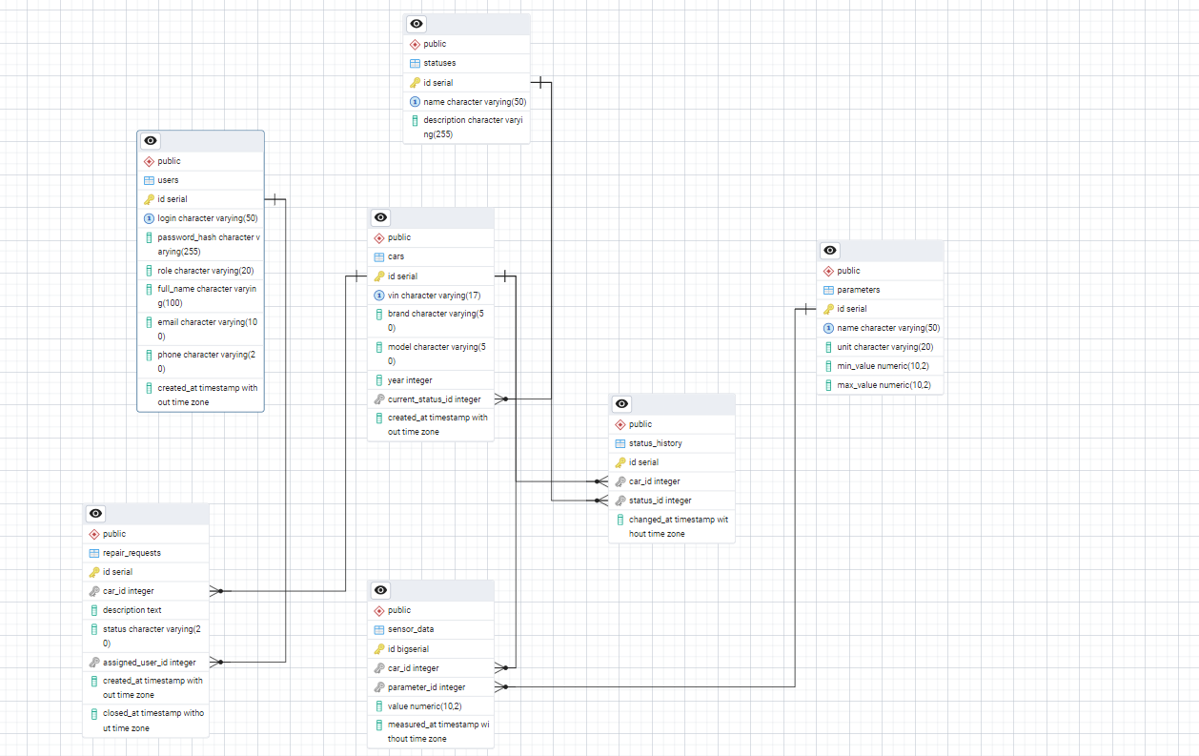
Рисунок 1 - ERD диаграмма, разрабатываемой базы данных

